A Pilisi Parkerdő Zrt. tájékoztatása
A településünket ölelő környező erdők erdészeti kezelését a Pilisi Parkerdő Zrt. erdészetei, a Budakeszi Erdészet és a Budapesti Erdészet végzik. A Pilisi Parkerdő Zrt. kérésének megfelelően ezúton szeretnénk az erdőgazdálkodási tevékenységekről, az idei, 2025. évben Nagykovácsi közigazgatási területén tervezett fakitermelési munkákról, valamint az erdőkben tapasztalható jelentős problémákról szóló tájékoztatásukat tolmácsolni a Tisztelt Lakosság felé, az alábbiakban:
2025. évben tervezett erdőgazdálkodási tevékenységek
Nagykovácsi közigazgatási határához tartozóan:
Tervezett fakitermelési munkák:
Fakitermelés módja | Helység | Tag | Részletjel
Egyéb termelés | Nagykovácsi | 7 | E
Egyéb termelés | Nagykovácsi | 7 | TN
Egyéb termelés | Nagykovácsi | 10 | A
Egyéb termelés | Nagykovácsi | 11 | TN
Egyéb termelés | Nagykovácsi | 29 | TI
Növényfokozó gyérítés | Nagykovácsi | 22 | B
Törzskiválasztó gyérítés | Nagykovácsi | 26 | A

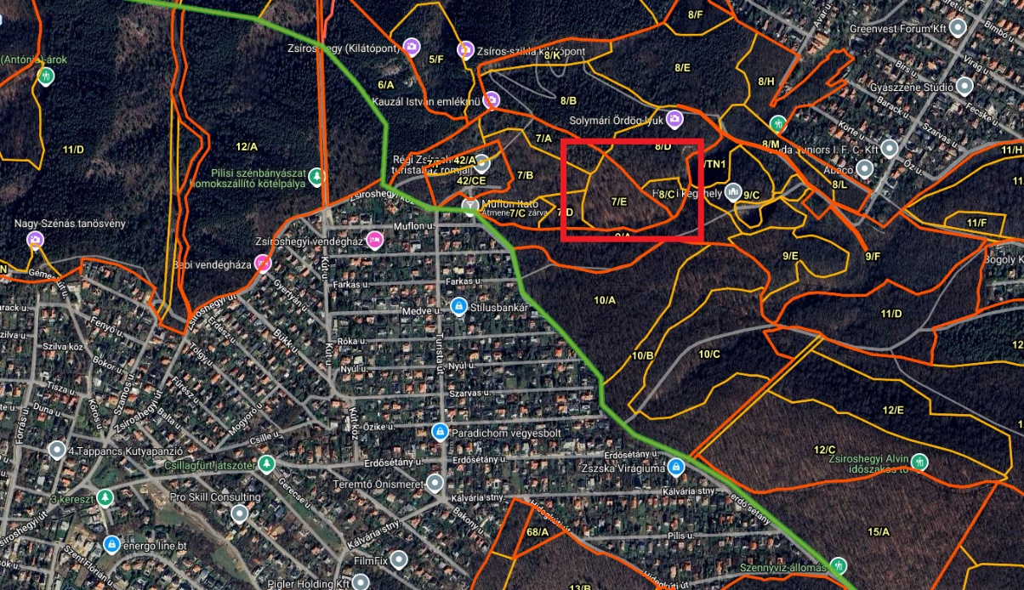
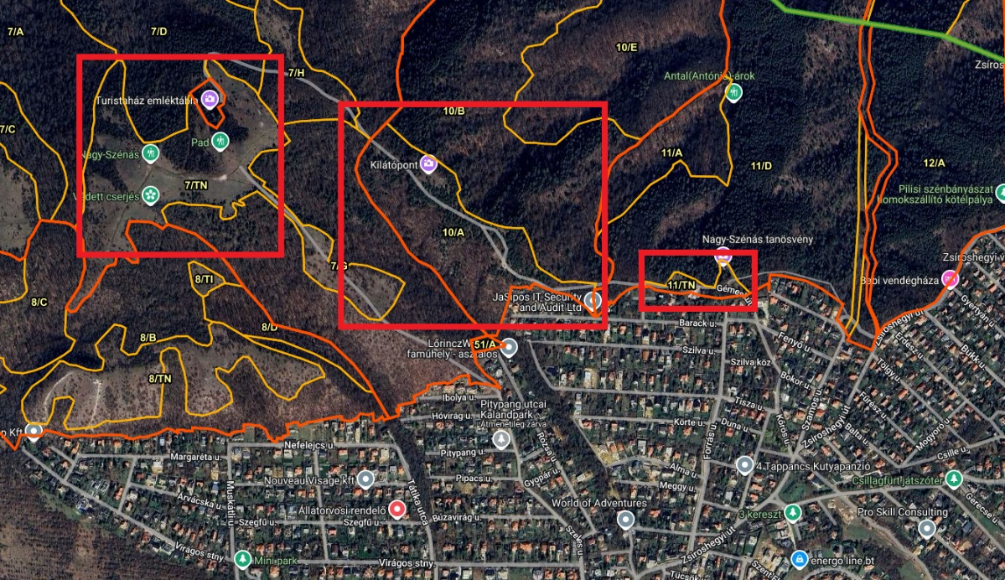

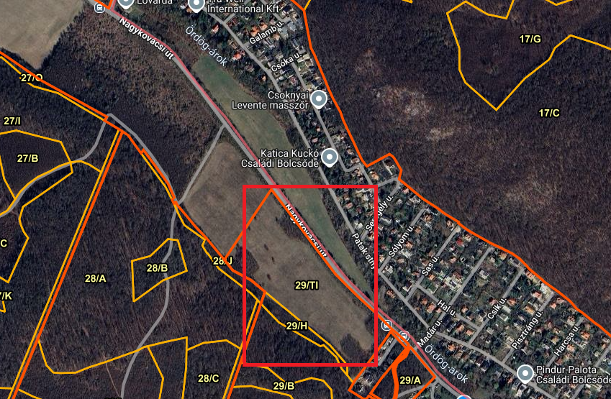
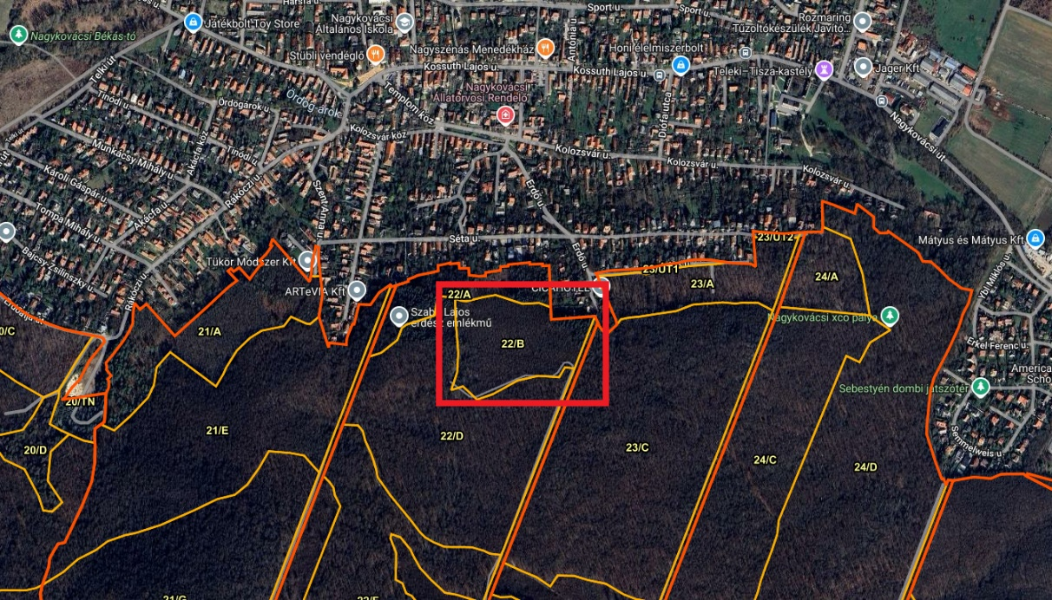
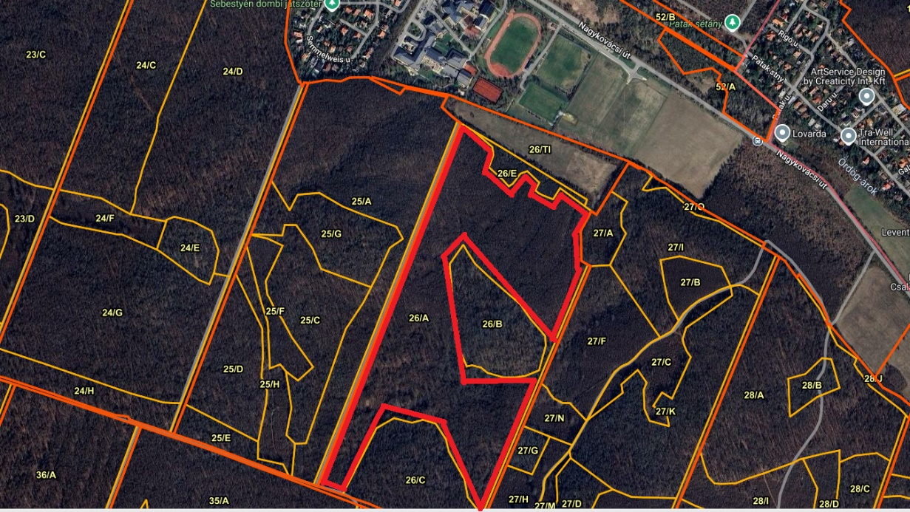
Tervezett erdőművelési munkák:
Befejezett erdősítések ápolása | Erdősítés (csemeteültetés, makkvetés, dugvány stb.) | Folyamatban lévő erdősítések ápolása (kapálás, sarlózás, sarjleverés, kaszálás, gépi ápolás stb.) | Talajelőkészítés (bozótirtás, pásztázás, padkázás, gyökérszaggatás akácosban, mélyszántás, tárcsázás, gödörfúrás stb.)
hektár
5,43 | 0,80 | 16,95 | 6,00

A kapott tájékoztatás szerint, az „egyéb termelési” jelzéssel ellátott fakitermelési mód a feketefenyő állomány gyérítését jelenti az őshonos lombos egyedek közül. A gyérítéssel az egészséges, életerős egyedek, értékes elegyfafajok fejlődését segítik azzal, hogy a megfelelő növekedésüket akadályozó faegyedeket eltávolítják. A vágási munkák elvégzését követően egy értékes lombos egyedekből álló erdőképet kapunk.
Felmerülő kérdés esetén az Önök településéhez legközelebb lévő Erdészet elérhetőségét és egyéb hasznos információkat is megtudhat a Pilisi Parkerdő Zrt. hivatalos honlapján, valamint a NÉBIH honlapján.
http://www.parkerdo.hu
https://erdoterkep.nebih.gov.hu/
A település közigazgatási határában a Parkerdő a következő nagyobb letelepedőhelyeket, kiránduló központokat üzemelteti:
- Ördög-árok

